第八章

範例 8-1
層析方法的管柱填充物是包括有兩種粒子類型的一種混合物。如果假設被取樣的這一批次之平均粒子大小有大約 0.5 mm 的半徑且幾乎是圓形的。在粒子中，大約有20% 外觀是粉紅色，另外也已知有大約 30% 質量比例的粒子，是鍵結有聚合型靜相（分析物）。而粉紅色粒子的密度值等於 0.48 g/cm³。其他粒子的密度值約等於 0.24 g/cm³，並且幾乎不含有聚合型靜相。如果取樣步驟的不確定度必須要維持低於 0.5% 的相對值，則在總樣品中應該含有多少重量的這種物質？

解答：
首先計算出平均密度值與聚合物的百分比含量兩項：
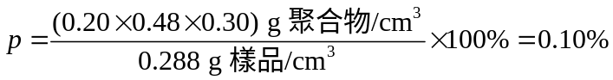
接著代入式子 8-5，而得到
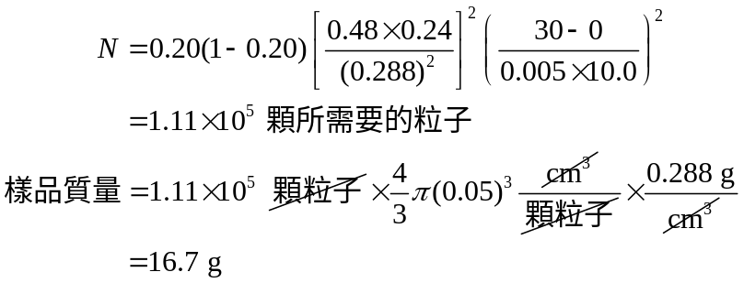

範例 8-2
包括有方鉛礦 (≈ 70% Pb)，以及幾乎不含有鉛之其他粒子的一卡車鉛礦石將被取樣。根據密度值（方鉛礦 = 7.6 g/cm³，其他粒子 = 3.5 g/cm³，平均密度 = 3.7 g/cm³）以及粗略的鉛百分比含量值，由式子 8-5 得知，需要選取出 8.45 × 10⁵ 個粒子，才能讓取樣誤差低於 0.5% 的相對值。這些粒子是由 5 mm 半徑的圓球形顆粒所組成的。
使用類似於範例 8-1 的計算方式來計算出需要取出的樣品質量，結果顯示出總樣品應該重約 1.6 × 10⁶ g (1.8 ton)。希望將這份總樣品減量為重約 100 g 的實驗室樣品。試問應該如何進行這項工作？

解答：
這個實驗室樣品的粒子數量應該要與總樣品的粒子數量或者 8.45 × 10⁵ 是相同
的。所以每一個粒子的平均質量 m_{avg} 為
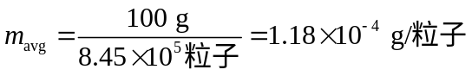
粒子的平均質量與它的半徑之間的關係可以由下列方程式表示出
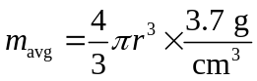
因為 m_{avg} = 1.18 × 10⁻4 g/粒子，所以顆粒平均直徑 r 的解答為：
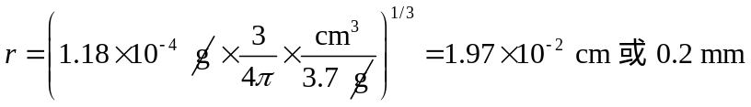
因此，這份樣品應該被重複研碎、混合與劃分，直到粒子直徑約等於 0.2 mm 為止。

範例 8-3
對於海水樣品內的銅含量之測量操作，得到 77.81 μg/L的平均值與標準偏差值 s_{s} 等於 1.74 μg /L（請注意！因為這些結果在後續的其他計算過程中會被使用，所以保留了一些無意義的位數）。在 95% 可信水準的條件下，必須分析多少樣品，才能讓分析結果的相對標準偏差值等於 1.7%？

解答：
首先假設有無限多的樣品數量，所以在 95% 的可信水準時，可以得到 1.96 的 t
值。因為 σ_{r} = 0.017，s_{s} = 1.74，而 = 77.81，所以根據式子 8-9 可以得到
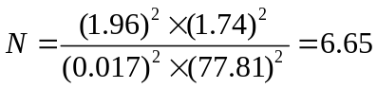
如果將這個結果應用到 7 個樣品時，因為 6 個自由度的 t 值等於 2.45。所以使用這個t 值，可以計算出第二個 N 值，而得到 N = 10.38。在此時，如果使用 9 個自由度而 t = 2.26，則下一個數值是 N = 8.84。N 值的遞迴運算會收斂在約等於 9 處。請注意！降低取樣步驟的不確定度將會是一種很好的策略，而且也能只使用較少數量的樣品。

範例 8-4
表 8-1 前兩欄是量測烴類混合物之異辛烷含量時所獲得的校正數據，請對這些數據進行最小平方分析處理。
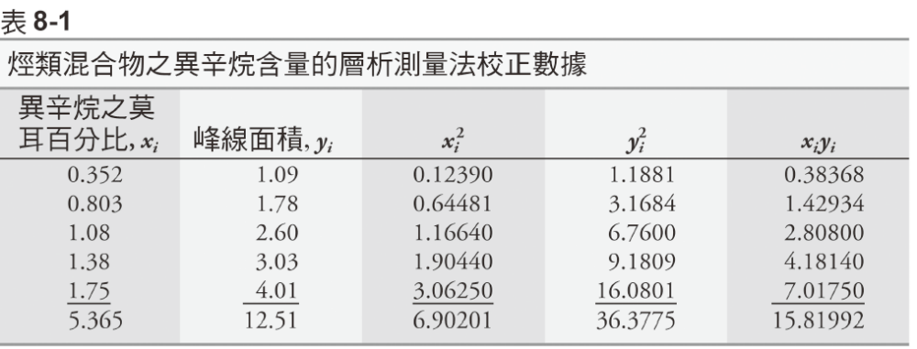
表格中的第 3、4 和 5 欄中的數據依序分別為 x_{i}²、y_{i}² 與 x_{i} y_{i} 等各項的計算值，將其總和值表列於各欄之最下方。請注意！進行計算之各數據的位數應該取用計算機或電腦所許可之最大位數；亦即，直到計算過程完成之後才能作四捨五入進位。

解答：
再將各項數據代入式子 8-10、式子 8-11 與式子 8-12，而得到
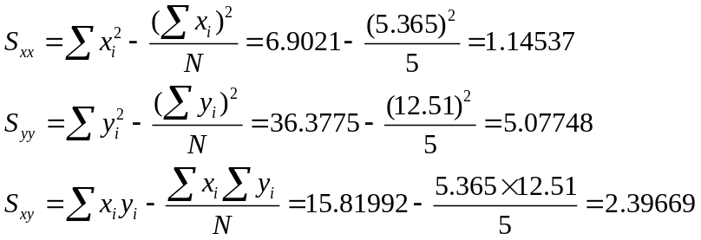
將這些數值代入式子 8-13 與式子 8-14，可以得到：
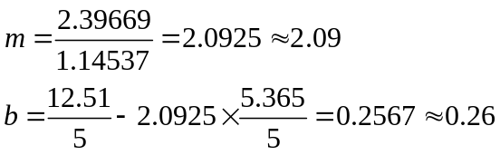
所以，最小平方差方法的直線方程式為
y = 2.09x + 0.26
將數值代入式子 8-15，可以得到迴歸操作相關之標準偏差值等於：
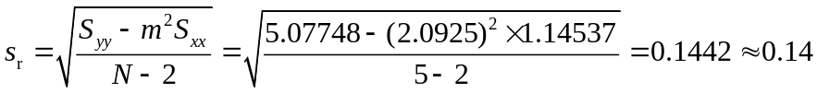
再將數值代入式子 8-16，可以得到斜率之標準偏差值：
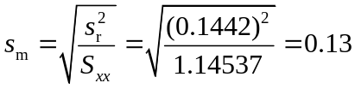
最後可以由式子 8-17，計算得到截距之標準偏差：
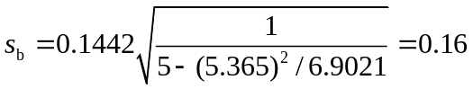

範例 8-5
由範例 8-4 所建構出來的校正曲線，可以被應用於偵測烴類混合物中異辛烷含量之層析測量方法中。如果觀察得到一支峰線之面積值等於 2.65。當這個面積值是：(a) 單一次量測結果；和 (b) 四次量測之平均值時，請分別計算出在混合物中的異辛烷莫耳分率與標準偏差值。

解答：
以上兩種情況中的任何一種，都需要將直線之最小平方差方程式予以重新整理，才能計算出未知物濃度值，因此得到
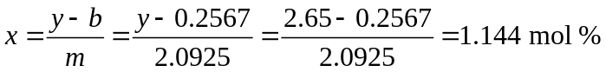
- 將數值代入式子 8-18，可以得到
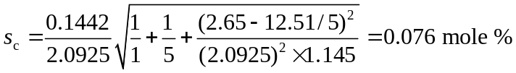
- 四次量測之平均值，
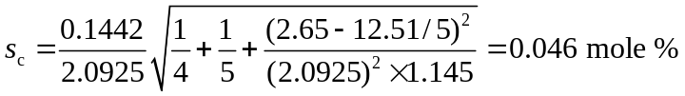

範例 8-6
對於範例 8-4 的層析數據，請計算出它們的測量係數。

解答：
對於每一個 x_{i} 值而言，都可以根據線性關係，計算出 y_{i} 的預測值。在此時，將 y_{i} 的預測值稱為 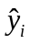。所以 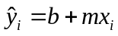，可以將觀測到的 y_{i} 值、預測的 值、殘差值 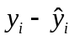，以及殘差值之平方值 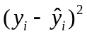 等各項整理成一份表格。再將最後一項之各個數值相加在一起，就可以得到值 SS_{resid}。
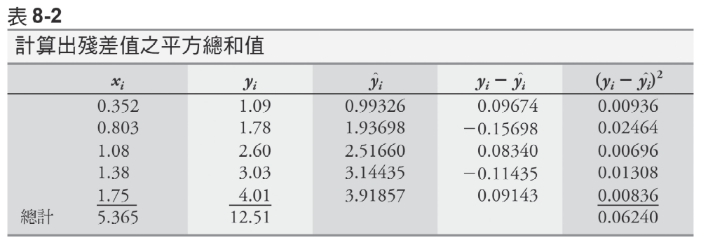
根據範例 8-4，S_{yy} 值等於 5.07748。所以，
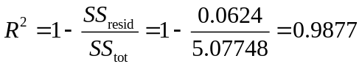
由這個數值顯示出，在峰線面積中有超過 98 % 的變化量是可以使用線性模式來解釋的。
同時也可以計算出 SS_{regr} 值等於
現在就可以計算出 F 值。在分析過程中使用了五對 xy 數據對。因為有一個自由度是使用來計算出 y 值的平均值，所以對於平方總和值而言，與它相關的自由度有 4 個。而且因為有兩個自由度是使用來計算 m 與 b 兩項參數，所以來自於殘差值的平方值總和是具有 3 個自由度。因為 SS_{regr} 值是 SS_{tot} 與 SS_{resid} 兩項之間的差異值，所以這個數值只具有 1 個自由度。在這個範例中，可以根據下列方程式來計算出 F 值
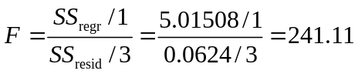
這個非常大的 F 值，隨機出現的機會是非常小的，因此可以做出一個結論，這是一個具有顯著意義的迴歸操作過程。

範例 8-7
火焰放射譜線的強度值會受到各種儀器參數所影響，其中包括有火焰溫度、溶液的流動速率與噴霧器效率等各項。可以使用內標準品方法來補償在參數中所發生的變化情況。所以在這個方法中，可以將相同數量的內標準品添加到含有已知數量的分析混合物中，以及含有未知分析物濃度值的樣品兩項中。接著計算出分析物譜線的強度值與內標準品譜線的強度值兩項之間的比率值。其中，在待分析樣品中應該不會含有內標準品。
在鈉的火焰放射測量方法中，通常會添加鋰作為內標準品。在下一頁表格中，各
項數據是含有 Na 與 1000 ppm Li 的溶液所獲得的分析結果。
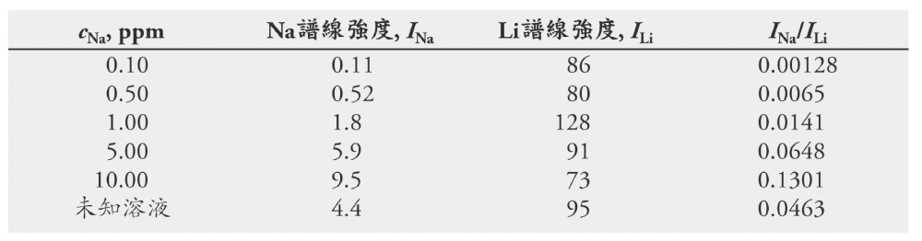

解答：
在圖 8-13a 中表示出，Na 放射強度相對於 Na 濃度的變化曲線。請注意，在各數據點中有一些散布現象，而 R² 值只等於 0.9816。而在圖 8-13b 中，則是 Na 之放射強度相對於 Li 之放射強度的比例值，相對於 Na 濃度的變化曲線。請注意！就如 0.9999 的 R² 值所表示的，該曲線的直線性已經大為改善了。接著在直線中定位出未知物之放射強度比例值 (0.0463)，就可以決定出對應於這個比例值的 Na 濃度值是等於 3.55 ± 0.05 ppm。
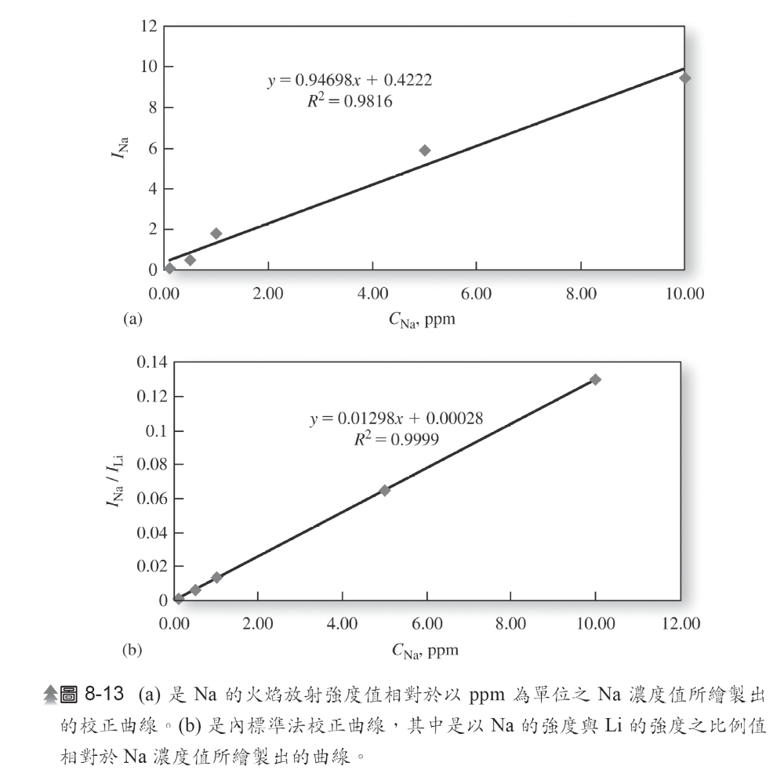

範例 8-8
在鉬藍法偵測磷酸根含量的操作中，會使用到單點式標準添加法。先使用鉬藍試劑處理 2.00 mL 尿樣品，以產生在 820 nm 有吸光性的物種，接著將樣品稀釋到100.00 mL。取出 25.0 mL 稀釋溶液，測量其儀器讀值（吸收值）等於 0.428（第一溶液）。在第二份 25.0 mL 稀釋溶液中添加入 1.00 mL 含有 0.0500 mg 磷酸鹽的溶液之後，可以得到 0.517 的吸收值（第二份溶液）。請使用這些數據，以每一毫升樣品中所含有之毫克數為單位，來計算出磷酸根的濃度值。可以假設在吸收值與濃度值兩者之間存在有線性關係，而且也已經進行過空白溶液的測量工作。
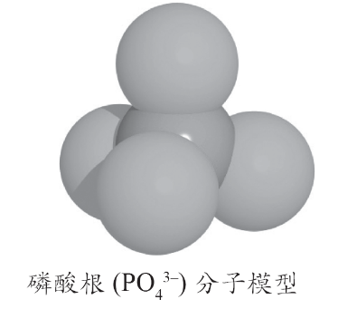

解答：
第一份溶液的吸收值等於
A₁ = kc_{u}
其中，c_{u} 是第一份溶液中磷酸根的未知濃度值，而 k 是一個比例常數。第二份溶液的吸收值等於
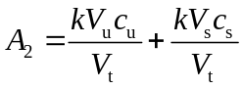
其中，V_{u} 是未知其磷酸根濃度值的溶液之體積量 (25.00 mL)，V_{s} 是所添加之磷酸根標準溶液的體積量 (1.00 mL)，V_{t} 是經過添加步驟之後的溶液總體積量 (26.00 mL)，而且c_{s} 是所添加之標準溶液的濃度值 (0.500 mg mL⁻¹)。如果根據第一個方程式對 k 進行求解，再將所得到的結果代入第二個方程式，就可以計算出 c_{u} 值，它的數值等於
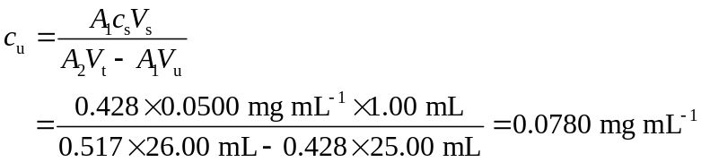
這是被稀釋樣品的濃度值。為了獲得原始尿樣品的濃度值，需要再乘以 100.00/2.00。亦即，
